Башkортостан Республикаһы |  | Республика Башкортостан
Благовар районы  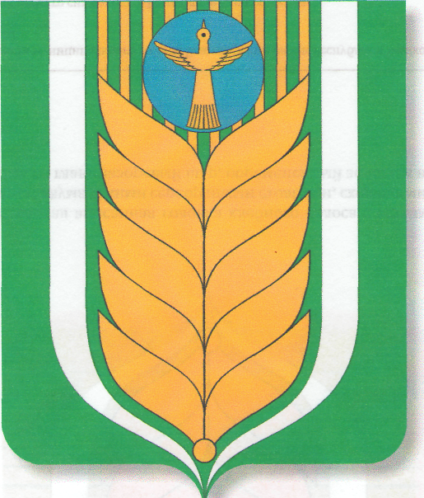  муниципаль районының  Ҡашкалаша ауыл советы  ауыл биләмәһе  советы  452747, Ҡашкалаша ауылы,  Совет урамы, 56  Тел. 8(34747)2-84-38 факс 2-84-90  sp_kash@mail.ru |  | Совет  сельского поселения Кашкалашинский сельсовет  муниципального района  Благоварский район  452747, село Кашкалаши,  ул.Советская, 56  Тел. 8(34747)2-84-38 факс 2-84-90  sp_kash@mail.ru

Ҡарар решение

Об отмене решения Совета № 24-224 от 30.05.2019 г. «Об утверждении Порядка создания и использования, в том числе на платной основе, парковок (парковочных мест), расположенных на автомобильных дорогах общего пользования местного значения сельского поселения Кашкалашинский сельсовет муниципального района Благоварский район Республики Башкортостан»

В целях приведения в соответствие нормативно правовые акты сельского поселения и на основании экспертного заключения Государственного комитета Республики Башкортостан по делам юстиции от 11.12.2020 года № НГР RU 03026505201900001 Совет сельского поселения Кашкалашинский сельсовет муниципального района Благоварский район РЕШИЛ:

1. Решение Совета № 24-224 от 30.05.2019 г. «Об утверждении Порядка создания и использования, в том числе на платной основе, парковок (парковочных мест), расположенных на автомобильных дорогах общего пользования местного значения сельского поселения Кашкалашинский сельсовет муниципального района Благоварский район Республики Башкортостан» отменить, как несоответствующее к действующему законодательству.
2. Настоящее решение обнародовать на информационном стенде сельского поселения по адресу с. Кашкалаши, ул. Советская, 56, разместить на официальном сайте сельского поселения.
3. Направить настоящее решение в Государственный комитет Республики Башкортостан по делам юстиции.

Глава сельского поселения
Кашкалашинский сельсовет
муниципального района
Благоварский район
Республики Башкортостан Б.И.Бикмеев

с. Кашкалаши
21 декабря 2020 года
№ 4-45

